ICS 13.220
C 80

DB23
黑龙江省地方标准
DB 23/T ××××—2018

液态危险品常压储罐风险评价方法
点击此处添加标准英文译名
点击此处添加与国际标准一致性程度的标识

2018 - ×× - ××发布
2018 - ×× - ××实施
黑龙江省质量技术监督局 发布

目 次
前言 II
1 范围 1
2 规范性引用文件 1
3 术语和定义 1
4 风险评价 1
5 评价结果 2
附录A（规范性附录） 量表评价表 4
附录B（规范性附录） 要素权重值 6

前 言
本标准按照 GB/T 1.1—2009 给出的规则起草。
本标准由黑龙江省安全生产监督管理局提出并归口。
本标准主要起草单位：哈尔滨理工大学、黑龙江安捷注册安全工程师事务所有限公司、牡丹江金刚钻碳化硼有限公司。
本标准主要起草人：蒋永清、刘铁超、周晓风、龚宝恒、张立博、董梁、冯艳春。

液态危险品常压储罐风险评价方法
- 范围
本标准规定的液态危险品常压储罐的术语、定义、风险评价、评价结果。
本标准适用于工贸行业常见酸碱溶液、氨水、具有腐蚀性的混合液体、浓缩液等液体。
本标准不适用于经营类石油化工制品和冶金液态金属。
- 规范性引用文件
下列文件对于本文件的应用是必不可少的。凡是注日期的引用文件，仅注日期的版本适用于本文件。凡是不注日期的引用文件，其最新版本（包括所有的修改单）适用于本文件。
GB 18218危险化学品重大危险源辨识
GB 50128 立式圆筒形钢制焊接储罐施工规范
AQ 3020.1—2008 钢制常压储罐 第1部分：储存对水有污染的易燃和不易燃液体的埋地卧式圆筒形单层和双层储罐
AQ 3053 立式圆筒形钢制焊接储罐安全技术规范
- 术语和定义
下列术语和定义适用于本标准。

常压储罐
是指设计压力小于0.1MPa、建造在地面上、储存酸碱溶液、氨水、具有腐蚀性的混合液体、浓缩液等液体介质的钢制焊接储罐。

液态危险品
是指工贸行业常见酸碱溶液、氨水、具有腐蚀性的混合液体、浓缩液等液体，能够危及人身安全和财产安全的物品。
- 风险评价
  - 本体设计、作业人员、存储介质、失效形式、管理制度五类要素的风险按式（1）计算：
……………………………………..（1）
式中：
——准则层要素风险值，；
——准则层要素风险最大值，取值见表1；
——准则层-方案层要素权重值，取值见附录B；
——方案层要素量表评价集分数，取值见附录A。
- 准则层要素权重值及风险最大值
要素名称 | 本体设计 | 作业人数 | 存储介质 | 失效后果 | 管理制度
 | 0.42 | 0.04 | 0.07 | 0.15 | 0.32
 | 42 | 4 | 7 | 15 | 32
为准则层要素权重值，取值见附录B。
  - 应参照有关规定对液态危险品进行重大危险源辨识并分级。
  - 常压储罐的风险按式（2）计算：

$R_{\text{total}}=12β\text{SinC}⋅\sum_{j=1}^{n}{R_{j}R_{j+1}}$……………………………..（2）
式中：
——液态危险品常压储罐风险值；
β ——液态危险品安全校正系数，取值见表2；
——玫瑰图相邻两要素线段夹角，取值为。
- 液态危险品安全校正系数取值表
重大危险源等级 | I级 | II级 | III级 | IV级 | 不构成重大危险源
β取值 | 0.6 | 0.7 | 0.8 | 0.9 | 1

  - 当常压储罐的评价要素所涉及的内容发生变化时，应重新进行要素分析及风险评价。
- 评价结果
  - 玫瑰图示例12
玫瑰图基于本体设计、作业人员、存储介质、失效形式、管理制度五类要素风险值进行绘制。根据要素风险性不同，各要素值依据权重系数设定。在各要素方向上按其得分对应绘制线段，线段越长表示该要素风险越小。将各线段端点连接起来，所围成的区域面积代表常压储罐的风险大小，面积越大表示该常压储罐风险越小。
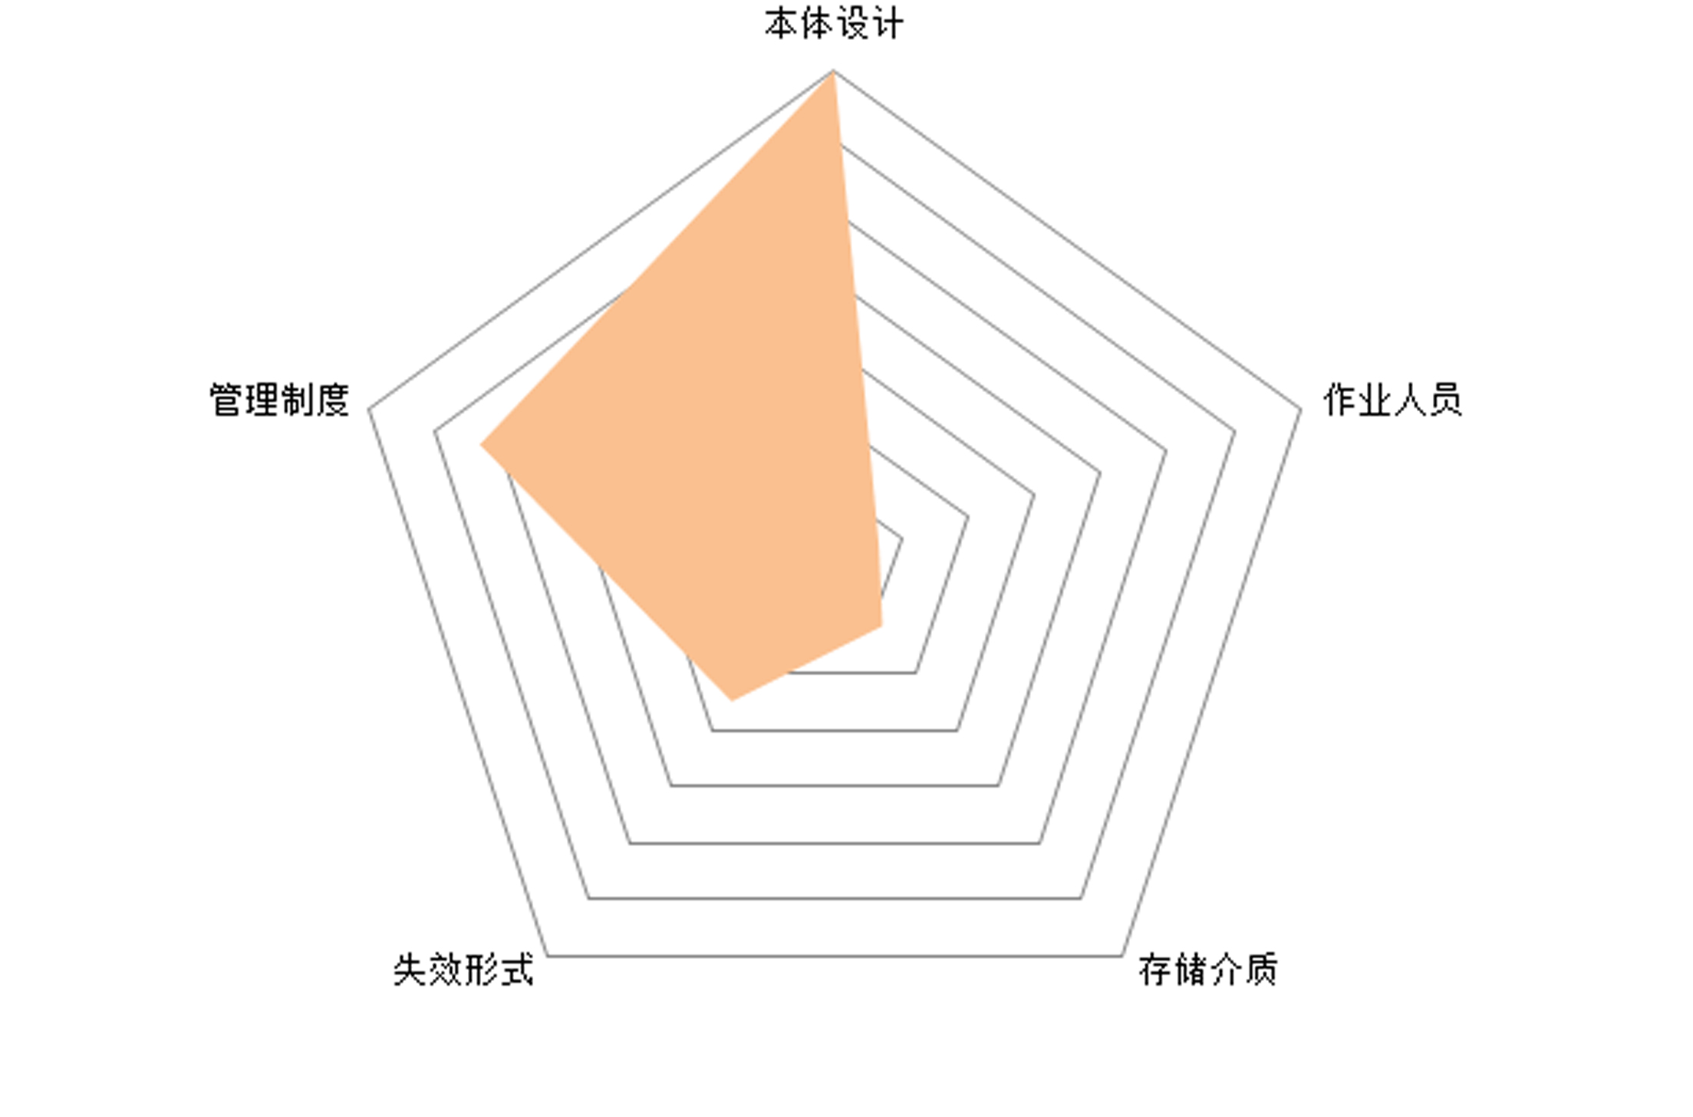
- 常压储罐风险示意图
  - 常压储罐风险等级确定
风险等级按照式（3）进行计算，按照表2进行风险等级划分：
…………………………………………（3）
式中：
L —— 液态危险品常压储罐风险等级。
- 常压储罐风险等级划分
风险等级（） | 不合格 | I 级 | II 级 | III 级 | IV 级
分值（%） | 0-60（不包括60） | 60-70 | 70-80 | 80-90 | 90-100
不合格风险程度最高，IV级风险程度最低。

- （规范性附录）
量表评价表
  - 量表评价表
量表评价表，见表1。
  - 量表评价表
类别 |  | 序号 | 评价项目 | 最高得分 | 本项得分
1  本  体  设  计 | 1.1承压元件 | 1.1.1 | 常压储罐的罐顶应符合AQ 3053的设计要求 | 0.2
1  本  体  设  计 | 1.1承压元件 | 1.1.2 | 常压储罐的罐壁应符合AQ 3053的设计要求 | 0.2
1  本  体  设  计 | 1.1承压元件 | 1.1.3 | 常压储罐的罐底应符合AQ 3053的设计要求 | 0.2
1  本  体  设  计 | 1.1承压元件 | 1.1.4 | 常压储罐的接管应符合AQ 3053的设计要求 | 0.2
1  本  体  设  计 | 1.1承压元件 | 1.1.5 | 常压储罐的法兰应符合AQ 3053的设计要求 | 0.2
1  本  体  设  计 | 1.2安全附件 | 1.2.1 | 常压储罐应设置安全附件且符合AQ 3053的设计要求 | 1
1  本  体  设  计 | 1.3选材 | 1.3.1 | 常压储罐的选材应符合AQ 3053的设计要求 | 1
1  本  体  设  计 | 1.4施工情况 | 1.4.1 | 常压储罐的施工与验收应符合GB 50128的要求 | 1
2  作  业  人  员 | 2.1人员数量 | 2.1.1 | 常压储罐使用场所人员数量（包括检修期间人员）应小于10人，无关人员禁止入内，且常压储罐作业时应保证双人上岗，人员进入储罐内作业时应设有安全监护人 | 1
2  作  业  人  员 | 2.2作业时间 | 2.2.1 | 作业人员进入常压储罐的持续作业时间应小于1小时 | 1
2  作  业  人  员 | 2.3作业频率 | 2.3.1 | 常压储罐检维修作业应根据储罐实际情况制定方案且至少1周1次，值班人员应每隔1小时在操作记录表上做一次记录，确保常压储罐各项指标在规定范围之内 | 1
3  存  储  介  质 | 3.1可燃性 | 3.1.1 | 常压储罐的存储介质不具备可燃性 | 1
3  存  储  介  质 | 3.2腐蚀性 | 3.2.1 | 常压储罐的存储介质不具备腐蚀性 | 1
3  存  储  介  质 | 3.3毒性 | 3.3.1 | 常压储罐的存储介质不具备毒性 | 1
3  存  储  介  质 | 3.4挥发性 | 3.4.1 | 常压储罐的存储介质不具备挥发性 | 1
4  失  效  形  式 | 4.1储罐泄露 | 4.1.1 | 常压储罐无泄露现象且能安全、稳定、长周期运行 | 1
4  失  效  形  式 | 4.2储罐开裂 | 4.2.1 | 常压储罐无开裂现象且能安全、稳定、长周期运行 | 1
4  失  效  形  式 | 4.3基础沉陷 | 4.3.1 | 常压储罐无基础沉陷现象且能安全、稳定、长周期运行 | 1

表A.1 （续）

类别 |  | 序号 | 评价项目 | 最高得分 | 本项得分
5  管  理  制  度 | 5.1  全过程管理制度 | 5.1.1 | 企业应制定常压储罐设计、安装、验收、使用、维护、定期检查、检修、更新改造、报废全过程管理制度,其中储罐标识应符合AQ 3020-2008第11.1条规定 | 1
5  管  理  制  度 | 5.2  储罐安全技术档案 | 5.2.1 | 企业应建立储罐安全技术档案且满足“一罐一档” | 1
5  管  理  制  度 | 5.3  应急预案及演练 | 5.3.1 | 企业应编制常压储罐事故应急预案并定期进行应急预案演练 | 1
5  管  理  制  度 | 5.4  安全操作规程 | 5.4.1 | 企业应制定常压储罐作业安全操作规程并严格执行 | 1
5  管  理  制  度 | 5.5  岗位责任制 | 5.5.1 | 企业应制定常压储罐岗位责任制并落实 | 1
5  管  理  制  度 | 5.6  劳动保护用品及应急物资 | 5.6.1 | 企业应配备常压储罐作业必需的劳动保护用品 | 0.5
5  管  理  制  度 | 5.6  劳动保护用品及应急物资 | 5.6.2 | 企业应配备充足的常压储罐事故及职业危害必需的应急物资 | 0.5
5  管  理  制  度 | 5.7  安全教育培训 | 5.7.1 | 企业应定期组织安全教育培训并对参加培训人员进行考核 | 1
5  管  理  制  度 | 5.8  安全风险告知制度 | 5.8.1 | 企业应制定安全风险告知制度并在常压储罐使用场所张贴风险告知卡 | 1

- （规范性附录）
要素权重值
  - 目标层—准则层
    - 常压储罐风险对比矩阵
准则层：C₁：本体设计，C₂：作业人员，C₃：存储介质，C₄：失效形式，C₅：管理制度成对比较矩阵：
  - 常压储罐风险对比矩阵
    - 常压储罐风险判断矩阵
常压储罐风险判断矩阵表如表B.1所示。
  - 常压储罐风险判断矩阵
常压储罐风险 | C₁ | C₂ | C₃ | C₄ | C₅ | W
C₁ | 1 | 8 | 5 | 3 | 2 | 0.42
C₂ | 1/8 | 1 | 1/2 | 1/4 | 1/7 | 0.04
C₃ | 1/5 | 2 | 1 | 1/3 | 1/6 | 0.07
C₄ | 1/3 | 4 | 3 | 1 | 1/3 | 0.15
C₅ | 1/2 | 7 | 6 | 3 | 1 | 0.32
一致性比例：0.02734；一致性指标：0.030621；一致性检验结果：通过；特征值:5.1225。
  - 准则层—方案层
    - 本体设计对比矩阵
      - 方案层：P₁₁：承压元件，P₁₂：安全附件，P₁₃：选材，P₁₄：施工情况成对比较矩阵：

  - 本体设计对比矩阵
      - 本体设计判断矩阵表见表B.2所示。
  - 本体设计判断矩阵表
本体设计 | P₁₁ | P₁₂ | P₁₃ | P₁₄
P₁₁ | 1 | 5 | 7 | 3 | 0.57
P₁₂ | 1/5 | 1 | 4 | 1/2 | 0.14
P₁₃ | 1/7 | 1/4 | 1 | 1/5 | 0.05
P₁₄ | 1/3 | 2 | 5 | 1 | 0.24
- 一致性比例：0.045599；一致性指标：0.041039；一致性检验结果：通过；特征值: 4.1231。
    - 作业人员
      - 方案层：P₂₁：人员数量，P₂₂：作业时间，P₂₃：作业频率成对比较矩阵：
  - 作业人员对比矩阵
      - 作业人员判断矩阵表如表B.3所示。
  - 作业人员判断矩阵表
作业人员 | P₂₁ | P₂₂ | P₂₃
P₂₁ | 1 | 4 | 3 | 0.63
P₂₂ | 1/4 | 1 | 2 | 0.22
P₂₃ | 1/3 | 1/2 | 1 | 0.15
一致性比例：0.092972；一致性指标：0.053924；一致性检验结果：通过；特征值: 3.1078。
    - 存储介质
      - 方案层：P₃₁：可燃性，P₃₂：腐蚀性，P₃₃：毒性，P₃₄：挥发性成对比较矩阵：
  - 存储介质对比矩阵
      - 存储介质判断矩阵表如表B.4所示。
  - 存储介质判断矩阵表
存储介质 | P₃₁ | P₃₂ | P₃₃ | P₃₄
P₃₁ | 1 | 1 | 3 | 2 | 0.35
P₃₂ | 1 | 1 | 3 | 2 | 0.35
P₃₃ | 1/3 | 1/3 | 1 | 1/2 | 0.11
P₃₄ | 1/2 | 1/2 | 2 | 1 | 0.19
一致性比例：0.0038381；一致性指标：0.0034543；一致性检验结果：通过；特征值: 4.0104。

    - 失效形式
      - 方案层：P₄₁：储罐泄漏，P₄₂：储罐开裂，P₄₃：基础沉陷成对比较矩阵：
  - 失效形式对比矩阵
      - 失效形式判断矩阵表如表B.5所示。
  - 失效形式判断矩阵表
失效形式 | P₄₁ | P₄₂ | P₄₃
P₄₁ | 1 | 2 | 3 | 0.54
P₄₂ | 1/2 | 1 | 2 | 0.30
P₄₃ | 1/3 | 1/2 | 1 | 0.16
一致性比例：0.0079334；一致性指标：0.0046014；一致性检验结果：通过；特征值: 3.0092。

    - 管理制度
      - 方案层：P₅₁：全过程管理制度，P₅₂：储罐安全技术档案，P₅₃：应急预案及演练，P₅₄：安全操作规程，P₅₅：岗位责任制，P₅₆：劳动保护用品及应急物资，P₅₇：安全教育培训，P₅₈：安全风险告知制度成对比较矩阵：
  - 管理制度对比矩阵
      - 管理制度判断矩阵表如表B.6所示。
  - 管理制度判断矩阵表
管理制度 | P₅₁ | P₅₂ | P₅₃ | P₅₄ | P₅₅ | P₅₆ | P₅₇ | P₅₈
P₅₁ | 1 | 1 | 1 | 2 | 4 | 3 | 2 | 4 | 0.20
P₅₂ | 1 | 1 | 1 | 2 | 4 | 3 | 2 | 4 | 0.20
P₅₃ | 1 | 1 | 1 | 2 | 4 | 3 | 2 | 4 | 0.20
P₅₄ | 1/2 | 1/2 | 1/2 | 1 | 3 | 2 | 1 | 3 | 0.12
P₅₅ | 1/4 | 1/4 | 1/4 | 1/3 | 1 | 1/2 | 1/3 | 1 | 0.04
P₅₆ | 1/3 | 1/3 | 1/3 | 1/2 | 2 | 1 | 1/2 | 2 | 0.08
P₅₇ | 1/2 | 1/2 | 1/2 | 1 | 3 | 2 | 1 | 3 | 0.12
P₅₈ | 1/4 | 1/4 | 1/4 | 1/3 | 1 | 1/2 | 1/3 | 1 | 0.04
一致性比例：0.0060117；一致性指标：0.0084765；一致性检验结果：通过；特征值:5.1225。

  - 整体一致性检验
整体一致性检验表如表B.7所示。
  - 整体一致性检验表
方案层 | 准则层 |  |  |  |  | 层次P总  排序权值
方案层 | C1 | C2 | C3 | C4 | C5 | 层次P总  排序权值
方案层 | 0.42 | 0.04 | 0.07 | 0.15 | 0.32 | 层次P总  排序权值
P11 | 0.57 |  |  |  |  | 0.2394
P12 | 0.14 |  |  |  |  | 0.0588
P13 | 0.05 |  |  |  |  | 0.0210
P14 | 0.24 |  |  |  |  | 0.1008

表B.7 （续）
方案层 | 准则层 |  |  |  |  | 层次P总  排序权值
方案层 | C1 | C2 | C3 | C4 | C5 | 层次P总  排序权值
方案层 | 0.42 | 0.04 | 0.07 | 0.15 | 0.32 | 层次P总  排序权值
P21 |  | 0.63 |  |  |  | 0.0252
P22 |  | 0.22 |  |  |  | 0.0088
P23 |  | 0.15 |  |  |  | 0.0060
P31 |  |  | 0.35 |  |  | 0.0245
P32 |  |  | 0.35 |  |  | 0.0245
P33 |  |  | 0.11 |  |  | 0.0077
P34 |  |  | 0.19 |  |  | 0.0133
P41 |  |  |  | 0.54 |  | 0.0810
P42 |  |  |  | 0.30 |  | 0.0450
P43 |  |  |  | 0.16 |  | 0.0240
P51 |  |  |  |  | 0.20 | 0.0640
P52 |  |  |  |  | 0.20 | 0.0640
P53 |  |  |  |  | 0.20 | 0.0640
P54 |  |  |  |  | 0.12 | 0.0384
P55 |  |  |  |  | 0.04 | 0.0128
P56 |  |  |  |  | 0.08 | 0.0256
P57 |  |  |  |  | 0.12 | 0.0384
P58 |  |  |  |  | 0.04 | 0.0128
CI | 0.041 | 0.054 | 0.003 | 0.005 | 0.008
通过整体一致性检验
_________________________________

